书馆新书导读《第二十四期》
读什么书，如何读书是一门学问。古今中外有不少人推荐过许多图书。但是读书也是因人而异，因时而异的。同学们可以根据自己的实际需要选择自己喜爱的书来读。
1．书 名：雅趣风
著者：幸福空间有限公司编著  出版社：清华大学出版社  出版时间：2012年  索书号：TU241/313  藏书地点：第一借阅室  导 读：本书精选44位台湾知名设计师颇受赞誉的50个雅趣风格的设计案例，针对每个案例进行了图文并茂的讲解，包括总体概述、设计思想、材质运用、个案的因地制宜，以及建案的数据说明和部分平面设计图等。从这些案例中，不仅能使你感受到现代设计师的空间美学与巧思，窥视室内设计的动向与潮流，更重要的是通过一个个真实案例的参考与借鉴，助你在家装设计领域更上一层楼，打造出更宜居与满意的幸福空间。 | 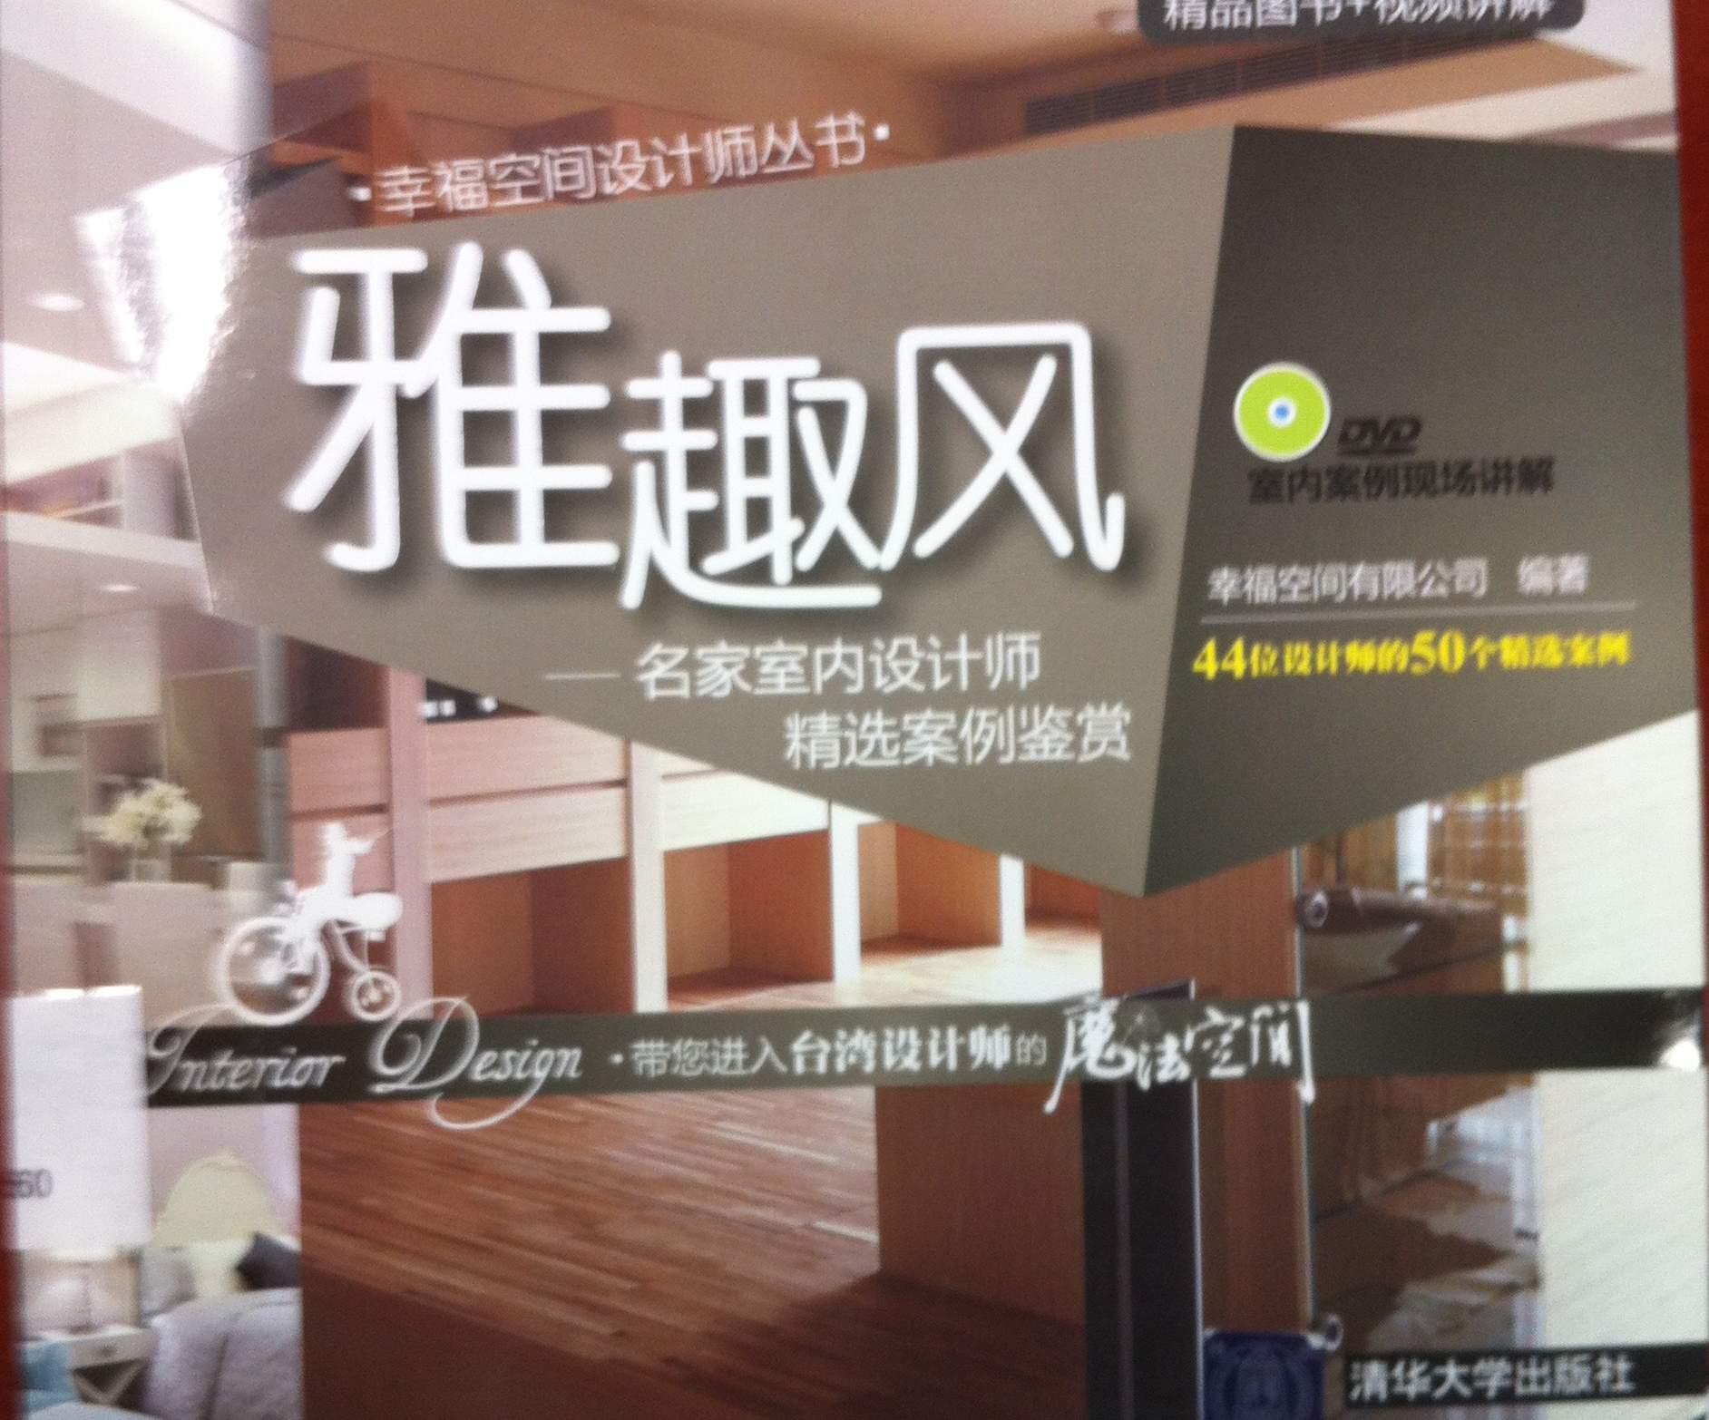

2．书 名：进化中的城市
著者：帕特里克·格迪斯著  出版社：中国建筑工业出版社  出版时间：2012年  索书号TU984/142  藏书地点：第一借阅室  导 读：本书论述的很多内容，如城镇密集地区发展问题、住房问题、环境问题，及有关推动城市和区域健康发展的呼吁等，对今天处于工业化、现代化、城镇化过程中的中国读者具有很多启示。 | 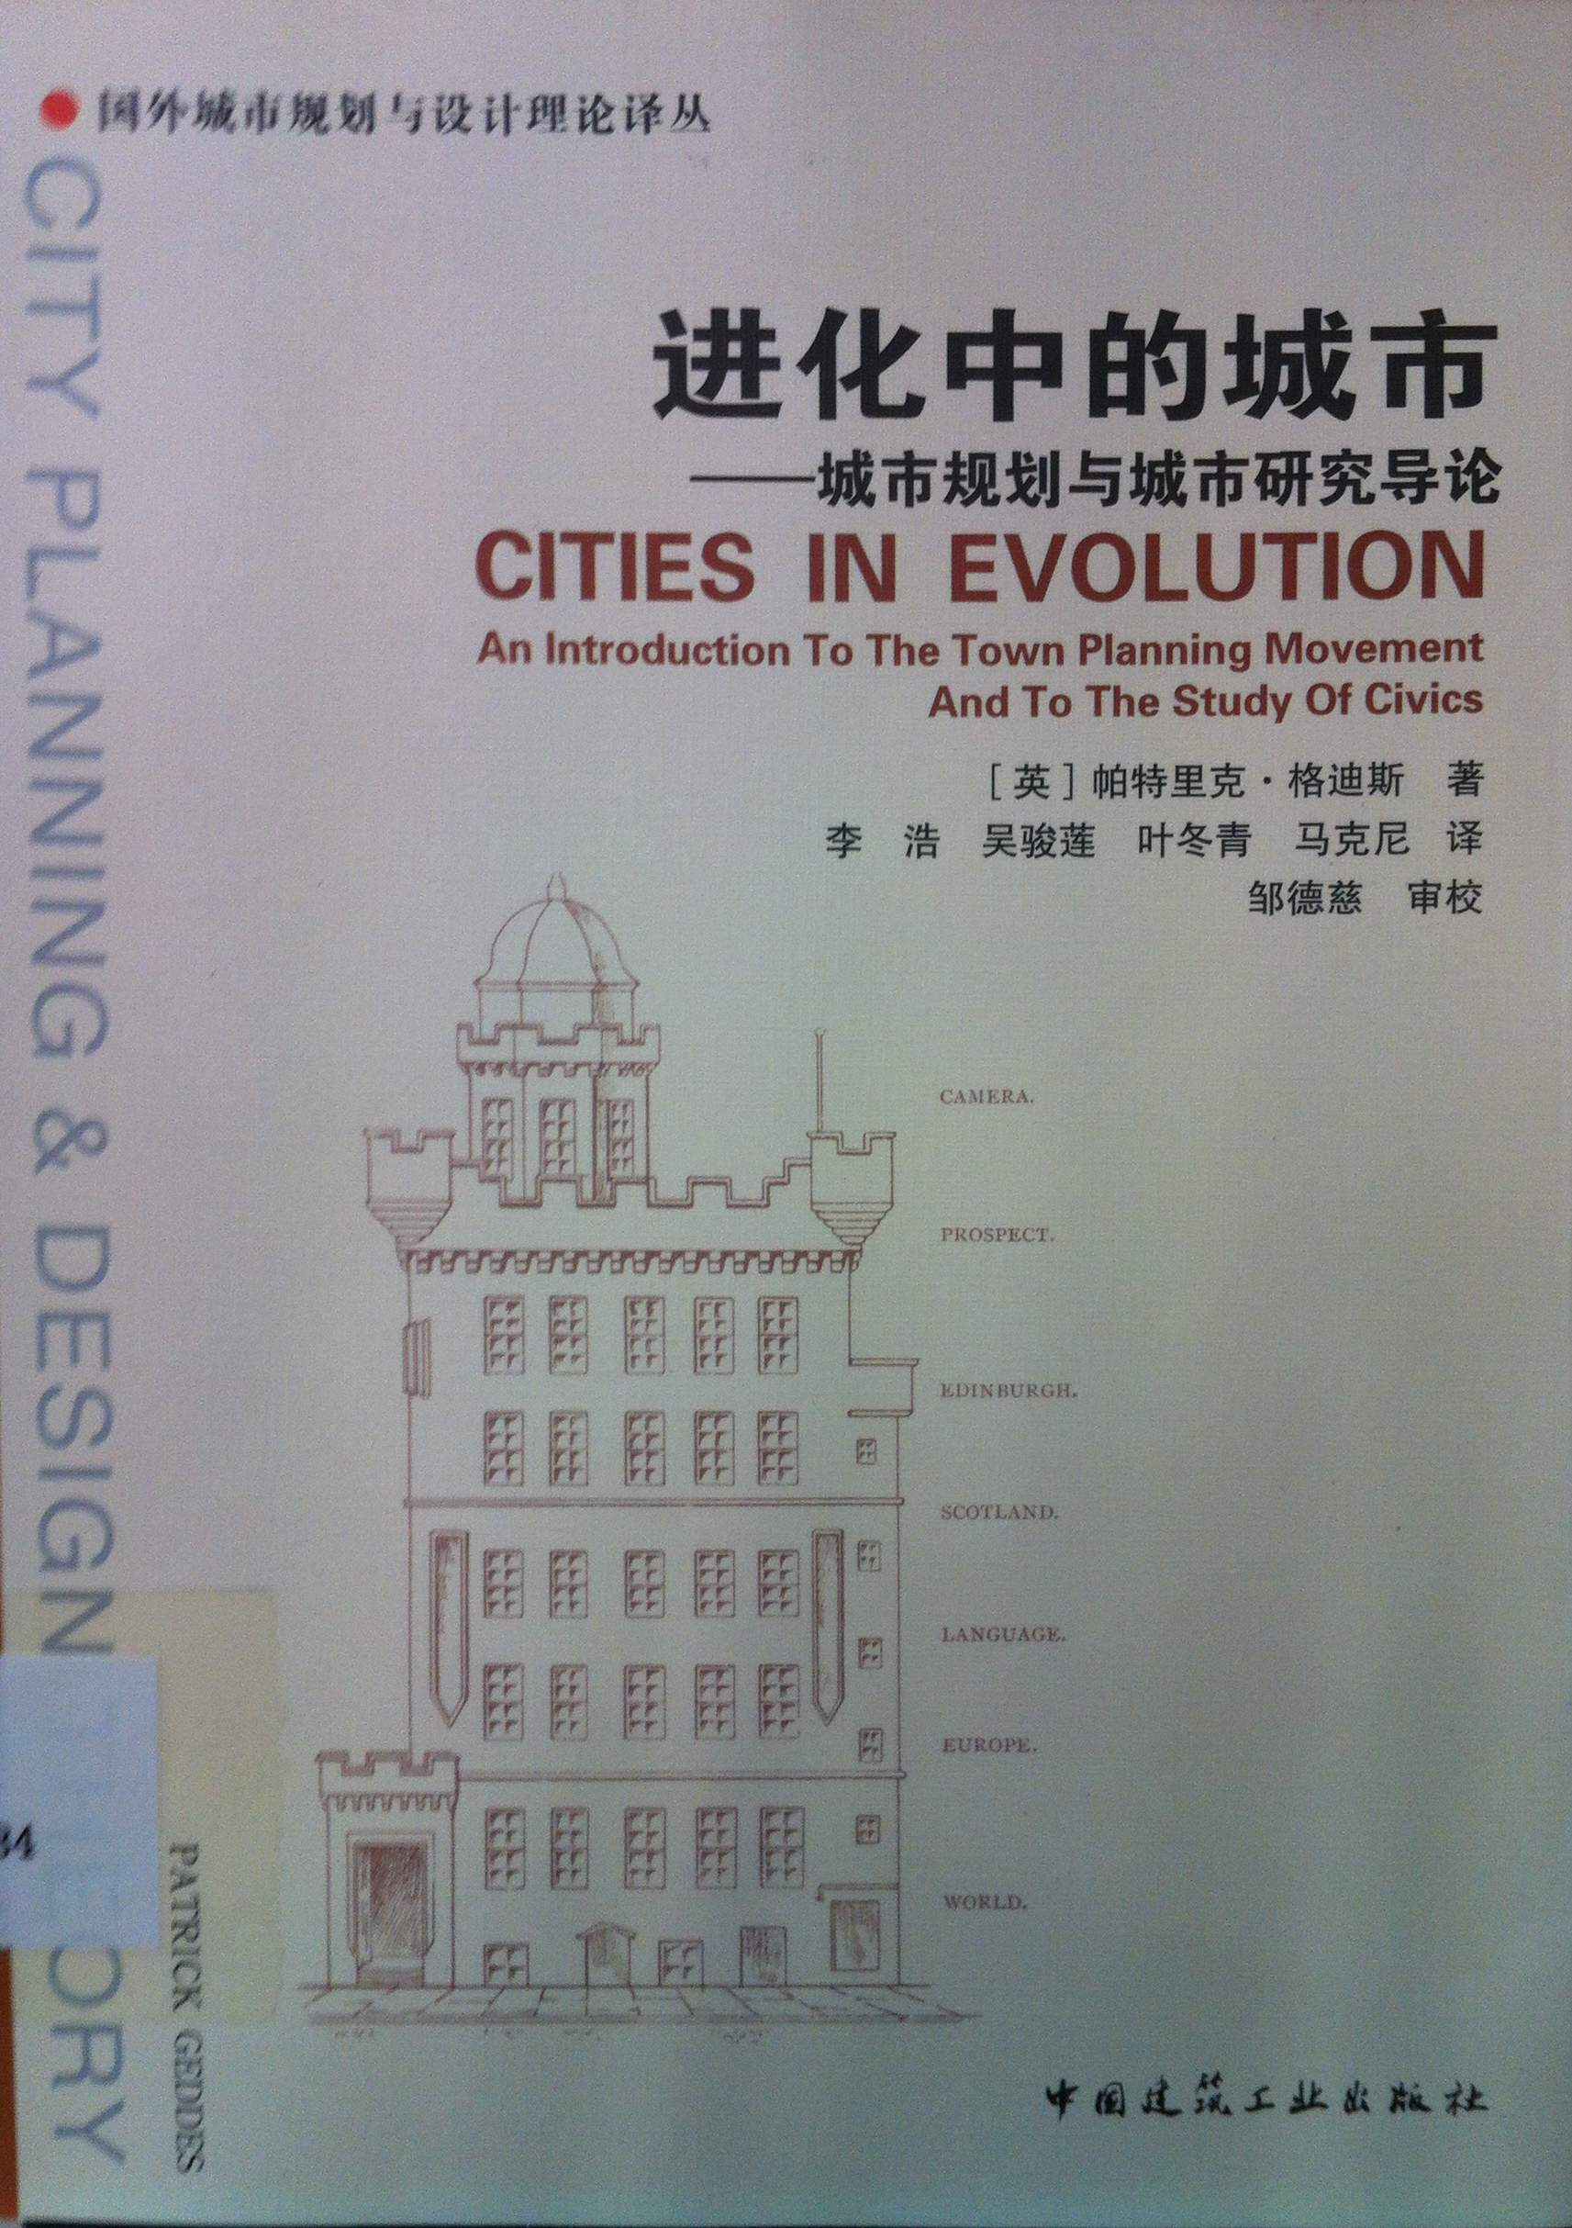

3．书 名：庭院外围设计100例
著者：靓丽社(Boutique-sha)组织编写  出版社：化学工业出版社  出版时间：2012  索书号：TU986.5/8  藏书地点：第一借阅室  导 读：本书精选了100例成功的外装实例，全方位地展示了外装的魅力和要点，是一本难得的好书。 | 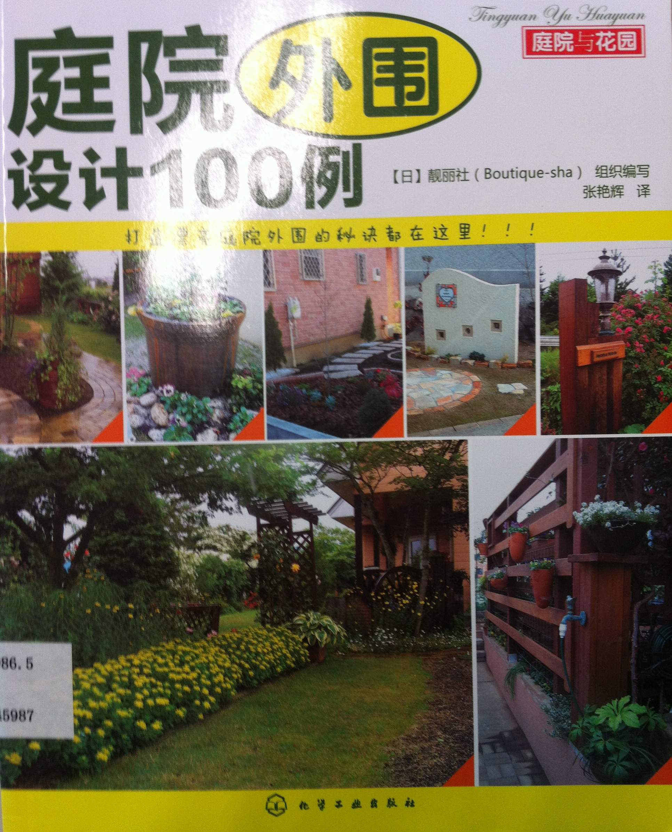

4．书 名：城市公园景观设计
著者：谭晖编著  出版社：西南师范大学出版社  出版时间：2012  索书号：TU986.2/293  藏书地点：第一借阅室  导 读：本书介绍了城市公园的相关概念、规划标准、设计趋势等基础理论，阐释了城市公园景观设计的主要方法，包括功能分析、交通组织、空间体系等内容。 | 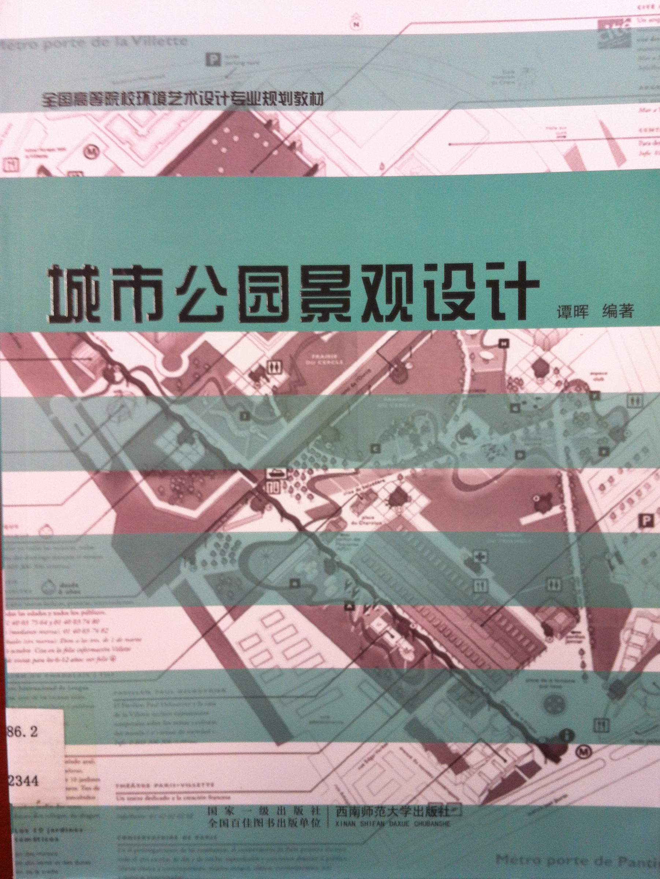

5．书 名：建筑的欲望
著者：(美) K·迈克尔·海斯著  出版社：电子工业出版社  出版时间：2012  索书号：TU-8/15  藏书地点：第一借阅室  导 读：本书内容提要：尽管人们普遍认识到，20世纪70年代的高级建筑留下了关于试验和理论猜测的一段佳话，而其尖锐程度也可匹敌建筑史上的任何传奇，可是，这段佳话并不存在一般的理论学说。现在，K·迈克尔·海斯（K. Michael Hays）为我们奉献了《建筑的欲望》，书中将新先锋派描绘成系统地挣脱、重新找回自己的建筑学，不仅思考了本方的历史地位，而且有意探索了建筑表达的可能性，直至对这些可能性的绝对限制。 | 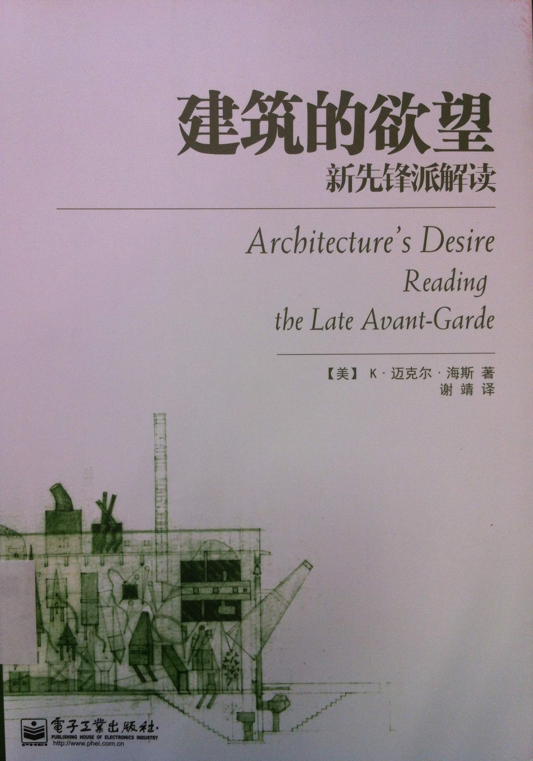

6．城市公共艺术
著者：吴昊  出版社：人民美术出版社  出版时间：2012  索书号：TU-856/283  藏书地点：第一借阅室  导 读：本书结合了大量国内外优秀案例，并且同近二十年的实践案例相结合，详尽地解析和示范出了本学科的关键点，具有创新性和前沿性。具体内容包括：城市公共空间的艺术概述、城市公共艺术设计的公众意义和内涵、城市公共艺术空间设计要素、城市公共艺术设计的方法和流程等。 | 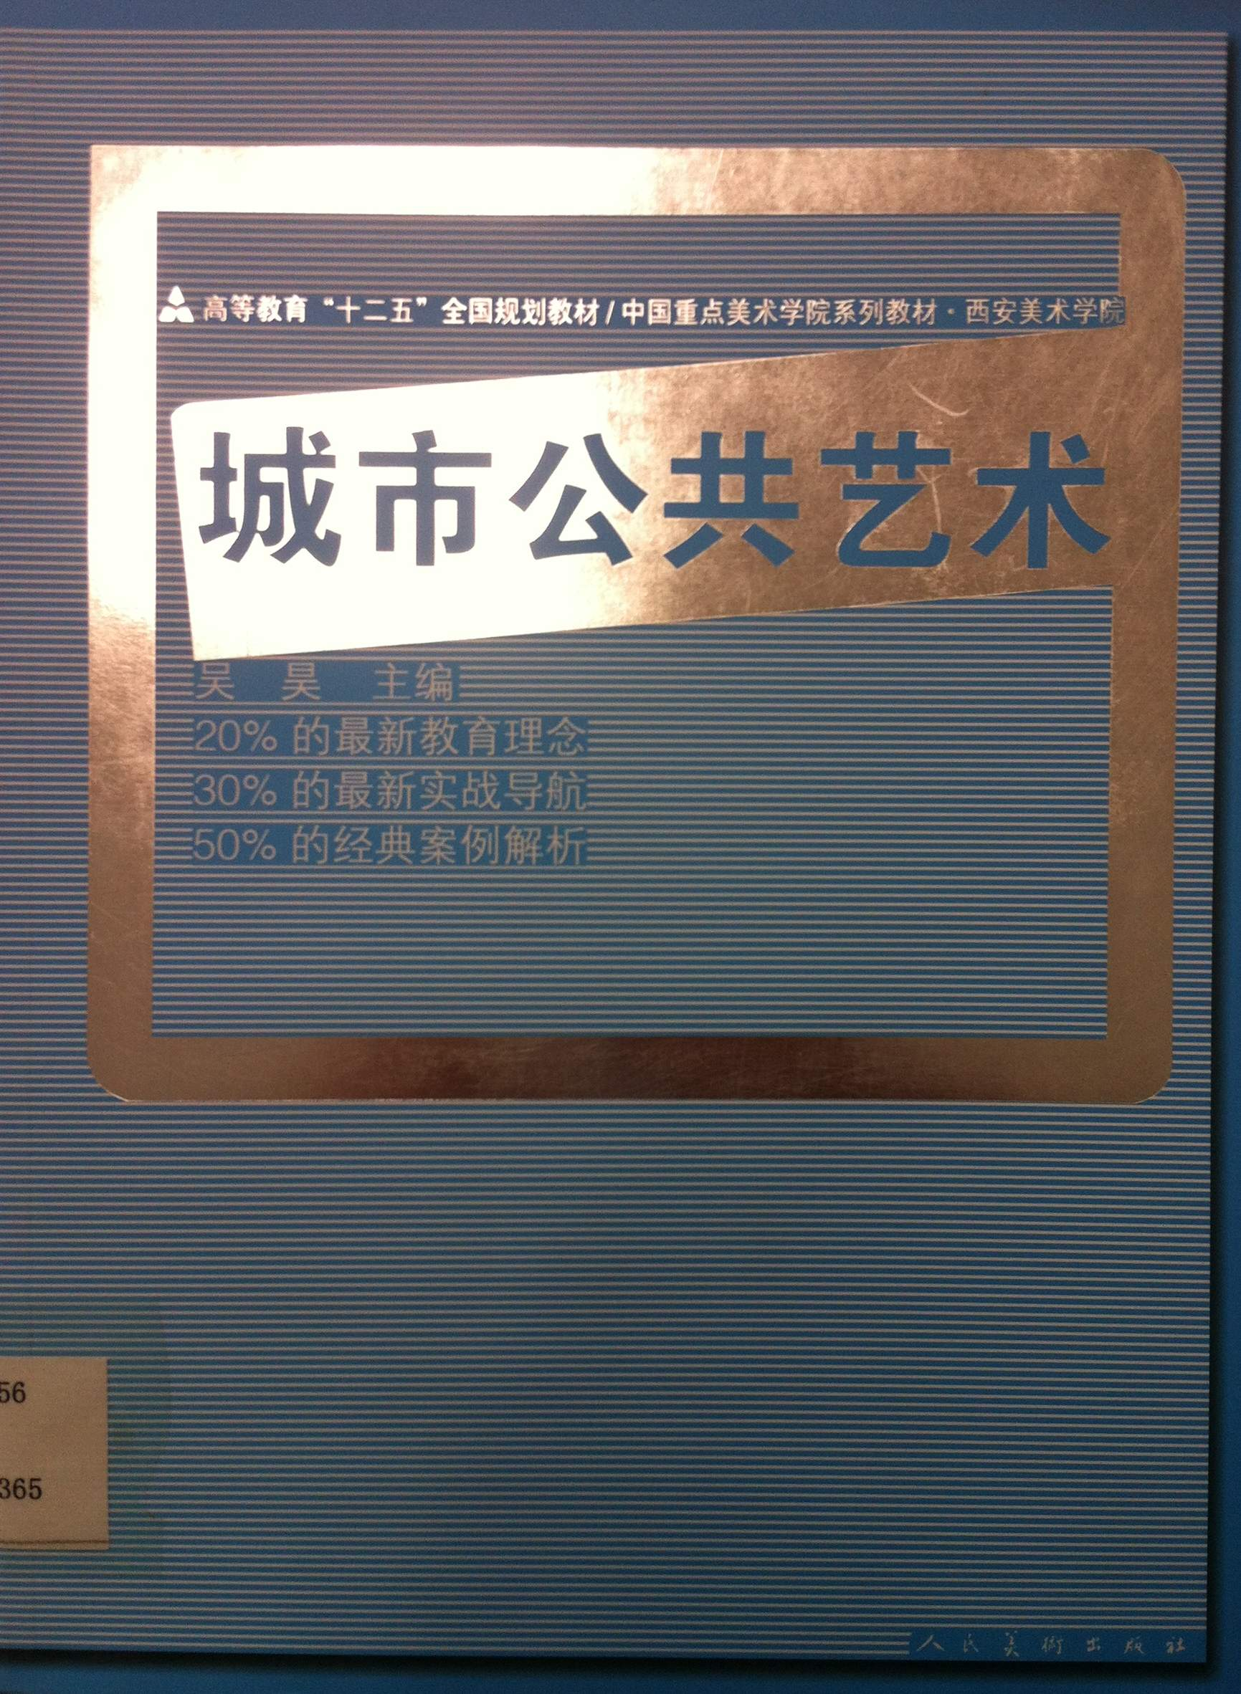

7．书 名：华夏营造
著者：王其钧编著  出版社：中国建筑工业出版社  出版时间：2012  索书号：TU-092.2/79=2  藏书地点：第一借阅室  导 读：本书通过翔实的文字、精美的图片，深入浅出地介绍了从原始社会到清代的中国古代建筑发展历史，使读者全面的了解中国古代的建筑技术和建筑艺术，增强了读者对于中国古建筑文化的了解。 | 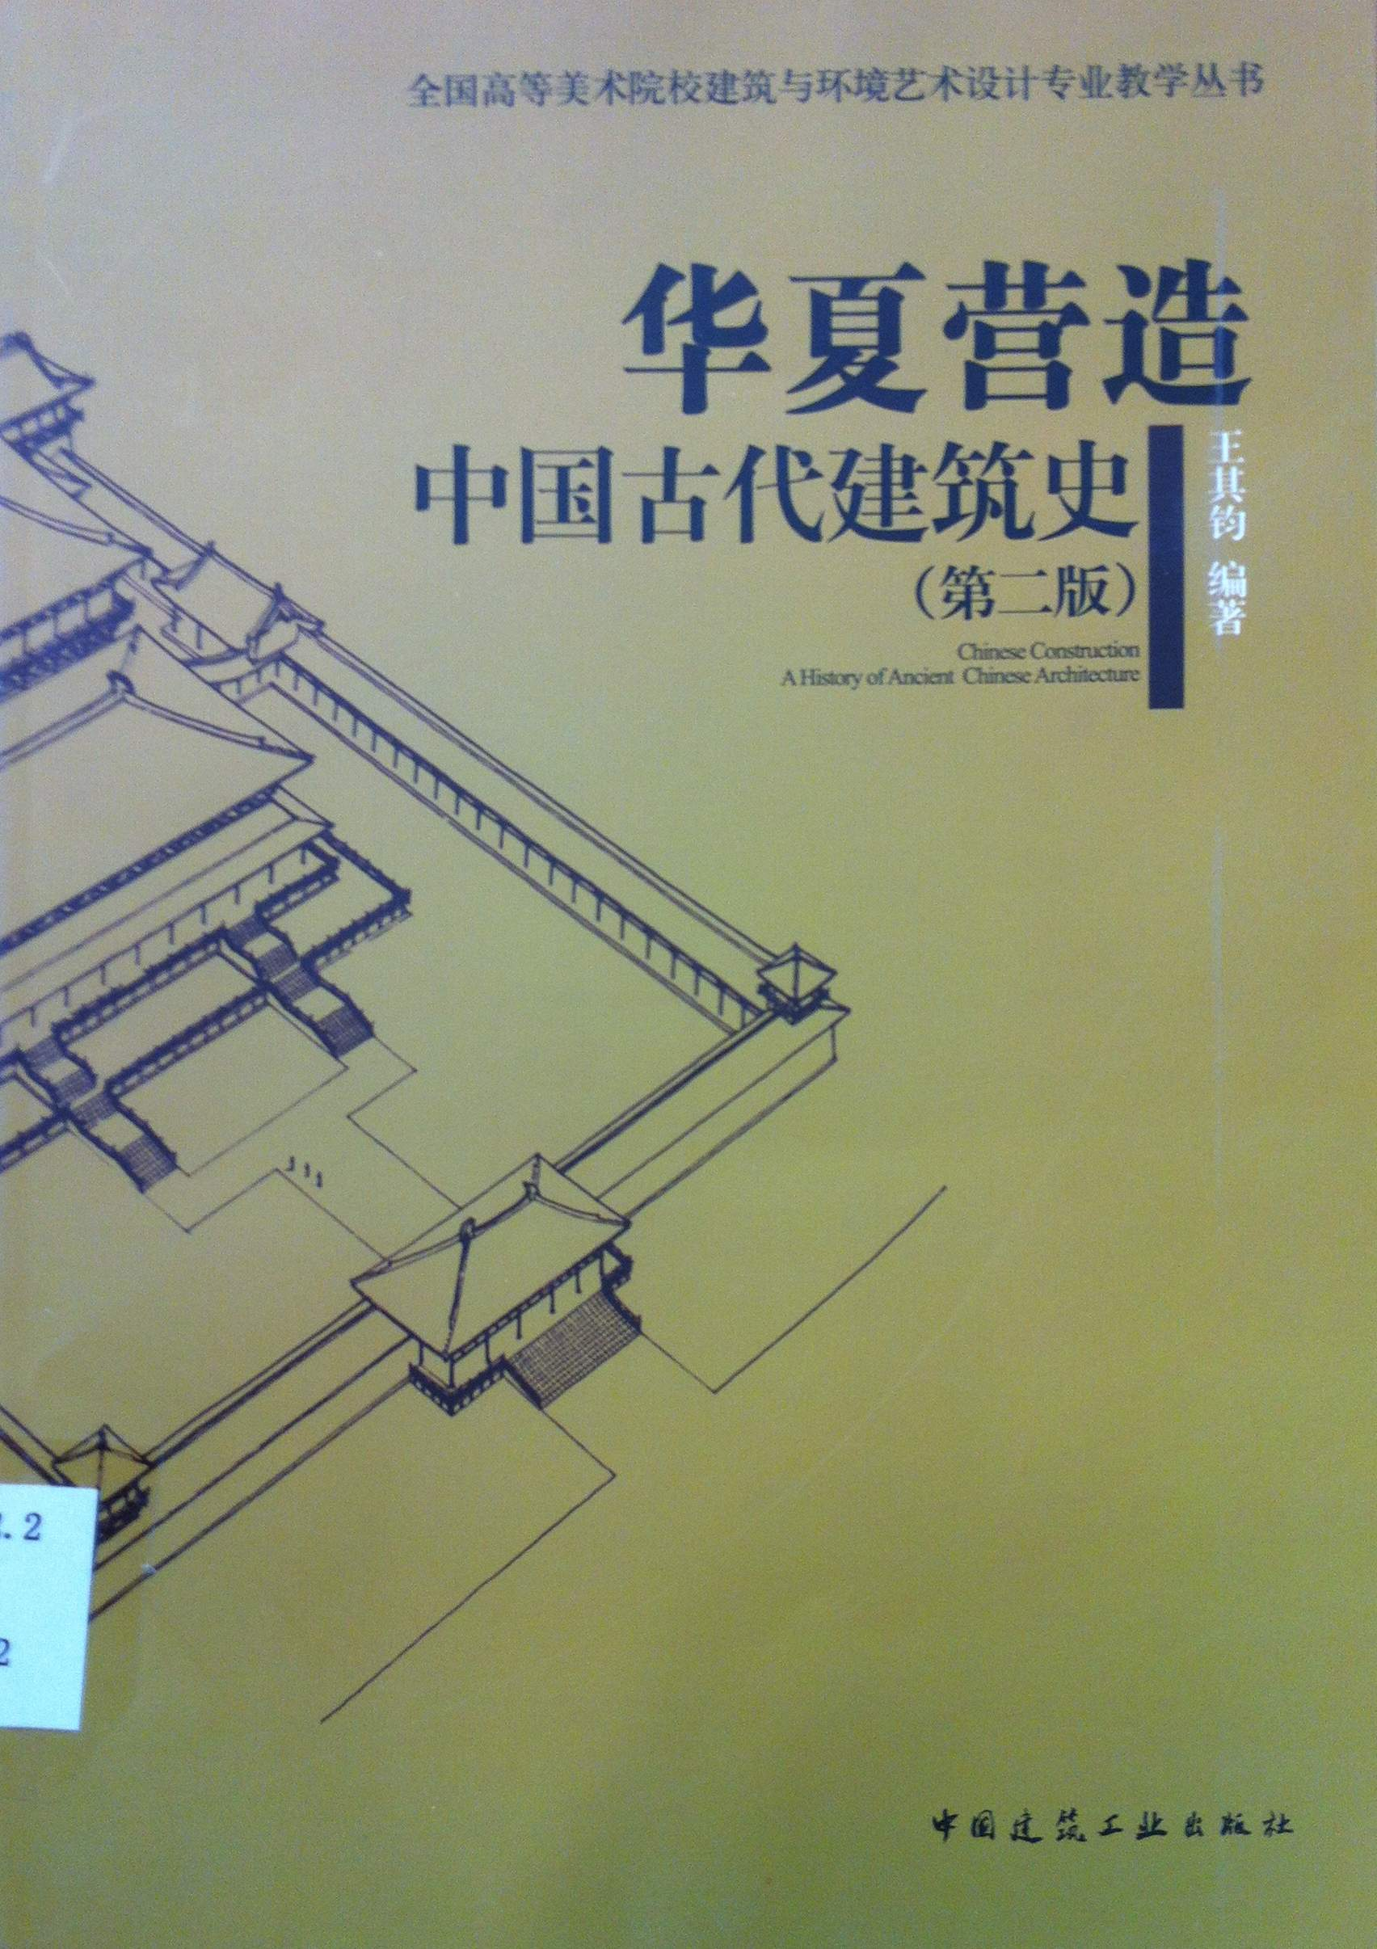

8．书 名：老房子掠影
著者：《神秘中国》创作级编著  出版社：吉林文史出版社  出版时间：2012  索书号：TU-092.2/85  藏书地点：第一借阅  导 读：本书主要包括：百年活化石牟氏庄园，官衙与市井，碉楼沧桑，黄土高坡上的家等。 | 

